**Tuntitehtävä 3b:**

Tee alla olevan kuvan mukainen HTML sivu, joka lähettää POST viestin /otavastaan nimiselle Servlet:ille:

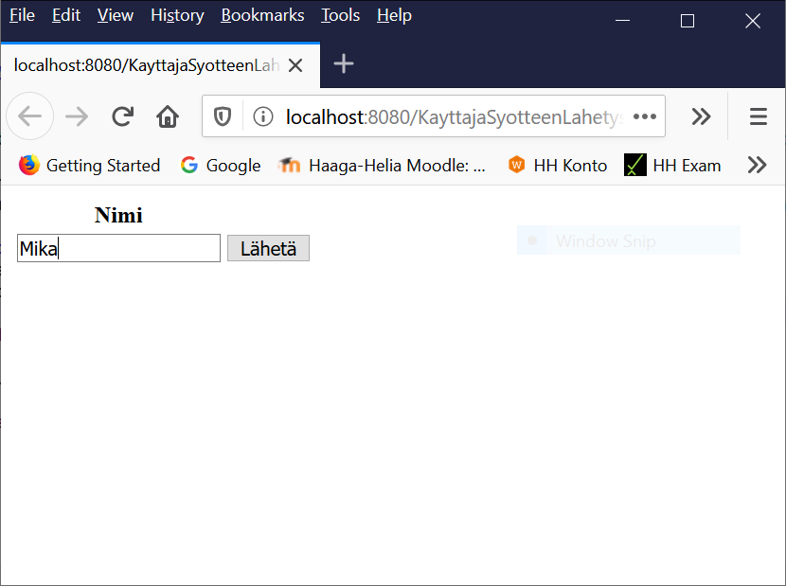  
  
Käytä tässä html:n form ja table elementissä olevaa painonappulaa, joka käynnistää lahetaTiedot() JavaScript funktion:

<form id=*"tiedot"*>

<table>

<thead>

<tr>

<th>Nimi</th>

<th></th>

</tr>

</thead>

<tbody>

<tr>

<td><input type=*"text"* name=*"nimi"* id=*"nimi"*></td>

<td><input type=*"button"* name=*"nappi"* id=*"tallenna"* value=*"Lähetä"* onclick="lahetaTiedot()"></td>

</tr>

</tbody>

</table>

</form>

<span id=*"ilmo"*></span>

JavaScript funktio on puolestaan seuraavanlainen:

**function** lahetaTiedot(){

**var** formJsonStr=formDataToJSON(document.getElementById("tiedot")); //muutetaan lomakkeen tiedot json-stringiksi

fetch("otavastaan",{

method: 'POST',

body:formJsonStr

})

.then( **function** (responseJson) {

**var** vastaus = responseJson.response;

**if**(vastaus==0){

document.getElementById("ilmo").innerHTML= "epaonnistui";

}**else** **if**(vastaus==1){

document.getElementById("ilmo").innerHTML= "onnistui";

}

});

}

Tämä lahetaTiedot() funktio käynnistää fetch() funktion, jonka parametrit ovat seuraavanlaiset:  
  
fetch(käynnitettäväServlet, käynnitettäväMetodiServletissä)  
 .then(mitäTehdäänSitten).then(mitäTehdäänSenJälkeen)

fetch() funktio siis lähettää HTML sivulle syötetyn nimen ostavastaan nimiselle Servletille ja käynnistää siellä doPost() metodin. Tähän metodiin tulee seuraava lauseet:

JSONObject jsonObj = **new** JsonStrToObj().convert(request);

String nimi = jsonObj.getString("nimi");

System.***out***.println("Annettu nimi on " + nimi);

Ensimmäiseksi muutetaan HTML sivulta lähetetty käyttäjäsyöte eli tässä tapauksessa nimi JSON olioksi. Tämä tarvitsee json-20180813.jar Java kirjaston, jonka joudut kopioimaan kurssin Moodle sivuilta Java projektisi WebContent/WEB-INF/lib kansioon. Lisäksi kopioi Moodlessa tehtävän alla oleva JSONObject.java tiedosto samaan kansioon missä Servlet:isi on. Tämän jälkeen konvertointi onnistuu Java olioksi. Seuraavassa lauseessa pystytään löytämään tästä Java oliosta parametri nimeltään nimi, jossa käyttäjän syöttämä data on. Lopuksi tulos tulostetaan Eclipsen konsoli-ikkunaan. Alla oleva kuva näyttää miltä ajotilanne näyttää:

